Тема: Побудова казки за початком і кінцем казки (Е.Карл «Звідки прилетів метелик»).

Мета: навчати учнів складати казку за початком і кінцівкою та серією малюнків, грамотно і послідовно формувати думки та поєднувати їх у зв’язному викладі, добирати для розповіді слова, найбільш вдалі для передачі думки;

розвивати зв’язне мовлення, словниковий запас учнів, творчі здібності;

виховувати пізнавальний інтерес, повагу до слова, бережливе ставлення до природи.

Тип уроку: інтегрований урок розвитку зв’язного мовлення та мистецтва.

Обладнання: телевізор, фарби, шаблони метеликів, наочність.

Хід уроку

**І Організація початку уроку.**

Пролунав дзвінок.

Починаємо урок.

Працюватимем старанно,

Щоб почути у кінці,

Що у нашім другім класі

Діти просто молодці!

**ІІ** **Актуалізація опорних знань.**

1. **Гра «Шифрувальники»**

— Ідучи за цифровими підказками, прочитайте прислів’я:

**2 вчить 3 як 5 світі 1 казка 4 на 6жить.**

1. Бесіда

— Які типи казок ви знаєте?

* народні
* фантастичні
* казки  про тварин
* авторські

— Чим казка відрізняється від оповідання?

- З яких частин складається казка? ( зачин, основна частина, кінцівка).

— Казка нас навчає розуму, виховує в нас найкращі почуття,вчить любити й поважати старших, друзів. Без казки не буває дитинства: веселого, доброго, грайливого.

**ІІІ Мотивація навчальної діяльності. Вивчення нового матеріалу.**

**Створення емоційного фону.**

- Заплющить очі, послухайте музику та уявіть яскравий літній день. Ми вийшли на квітучі луки. Ласкаво світить сонце. Мешканці луків займаються своїми справами. Скільки навколо кольорів: жовтий, синій, рожевий, зелений! Ми торкаємося м’якого барвистого килима і відкриваємо очі.

- Яких комах ви побачили у луках?

- Щоб дізнатися , про кого йде мова , відгадайте загадку:

Що то за гість?

Ніжок має шість.

Аж чотири крильця має

По квіточках літає.

Не бджола , не джмелик

А зветься він…**метелик.**

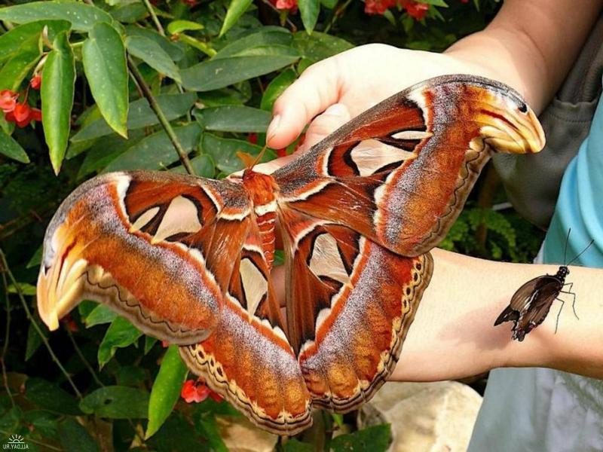- Так, це метелик. Метелики – одні з найгарніших живих істот на Землі! У них гарні назви. А які саме, нам розкажуть учениці, які підготували про них цікавинки.

Метелик відрізняється від усіх комах наявністю луски на крилах. Найбільше метеликів у тропічних країнах. Там ніколи не буває холодної зими і дуже багато запашних квітів. Розмах крил звичайних метеликів досягає 14-15 см. Найбільший метелик живе у Південній Америці - південноамериканський нічний – **Агрипина.** Якщо б його [намалювати у повний зріст](http://refs.in.ua/roleovo-igrovij-proekt-podoroj-u-krayinu-zdorovya-pidgotuvala.html), то не вистачило б книжкової сторінки.

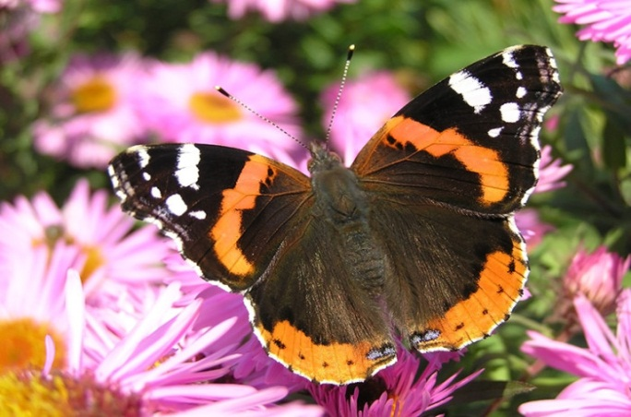

Адмірал - на темних крилах-червоні лампаси-смуги. Навесні метелик, як і птахи , повертається з теплих країв. Подорожують ці комахи великими зграями. Їх шлях лежить з Європи в Африку. Там вони відкладають яйця і гинуть. Через деякий час з яєць з’являються гусениці. Відмінною рисою метеликів є їх любов до теплих камінню. Вони можуть просидіти на них досить довгий час.

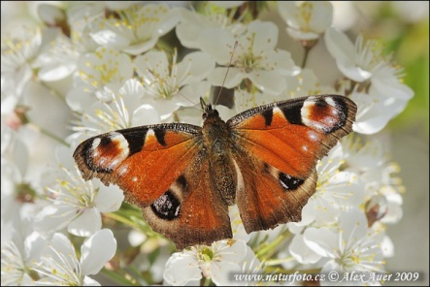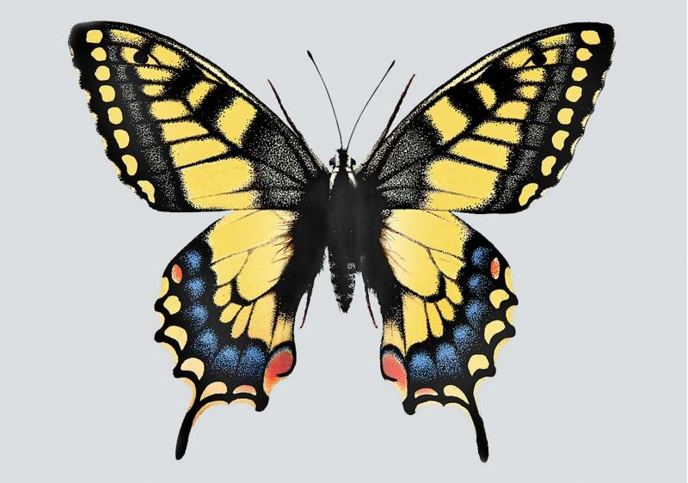

Павичеве око. На крилах цього метелика – блакитні очі. Павич має схожі цяточки на своєму пір’ї. З давніх часів метелики вважаються символом весни, краси і відродження до життя. На зимівлю дорослі метелики влаштовуються в прохолодних затишних місцях. Прохолода - це необхідна умова зимівлі. Якщо метелик вибере місце в теплій хаті, то ризикує не дочекатися настання весни і померти. Вся справа в тому, що тепло під час сплячки прискорює обмін речовин, в результаті чого прискорюється і старіння.

Махаон – один із найбільших метеликів.. У нього жовті крила з чорними і червоними цяточками. Махаона прозвали вітрильником, тому що він пливе у повітрі, як прекрасний корабель. Махаон має близько 37 підвидів. Для захисту від ворогів метелик махаон має на голові пару залоз, які не видно, якщо гусениця знаходиться в спокійному стані. Але при небезпеки вони перетворюються в помаранчеві нарости, які розповсюджують навколо неприємний відлякує запах.

- Ким же ти був, метелику? Про це ми з вами і складемо казку.

**ІV Робота над темою уроку.**

1. **Робота за підручником.**

- Прочитайте уривок із казки Еріка Карла.

- Між ким відбулася розмова?

- Що здивувало Кульбабку?

- Що їй відповів метелик?

**2. Словникова робота.**

- Дорога метелика складалася не з одного дня. Днів минуло дуже багато.

- Відгадайте дні тижня.

П _ _ _ _ _ _ _ к С_ _ _ _ а Ч_ _ _ _ р Н _ _ _ _я

- Які дні тижня пропущено?

**3. Бесіда за серією малюнків.**

- Розгляньте малюнок.

- Придумайте речення за поданими схемами та малюнками.

- Що спочатку лежало на листочку? ( **Спочатку на листочку лежала личинка**);

- Хто виповз з личинки у неділю? (**У неділю з личинки виповзла гусінь);**

**-** Чим займалася гусінь у понеділок? (**У понеділок вона гризла яблуко);**

- Що цікавого відбулося у вівторок? ( **У вівторок з’їла дві груші);**

**-** Чим поживилася гусінь у середу? (**У середу смакувала сливами);**

**-** А що скуштувала у четвер? ( **У четвер скуштувала полуниць);**

**-** Чим ласувала гусінь у п’ятницю? (**У п’ятницю ласувала мандаринами);**

**-** Чим добреньким вона пригостилась у суботу? (**У суботу пригостилася кавуном);**

**-** Що збудувала гусінь, коли поласувала фруктами та ягодами? (**Потім збудувала собі кокон);**

- Що відбулося через два тижні? (**А через два тижні вилетів метелик).**

**4. Розповідання казки учнями.**

- Зачитайте мовчки розповідь від початку до кінця. Запам’ятайте правопис назв днів тижня.

- Спробуйте переказати казку самостійно.

**ФІЗКУЛЬТХВИЛИНКА (кошенята)**

**5. Робота в зошиті.**

Учні записують тільки ті речення, які містять назви тижнів.( **У неділю з личинки виповзла гусінь. У понеділок вона гризла яблуко. У вівторок з’їла дві груші. У середу смакувала сливами. У четвер скуштувала полуниць. У п’ятницю ласувала мандаринами. У суботу пригостилася кавуном.)**

**6. Лексична вправа.**

- Які дієслова використані в реченнях?

- Назвіть їх та підкресліть. ( **Виповзла, гризла, з’їла, смакувала, скуштувала, ласувала, пригостилася**).

- Які дієслова подібні за значенням до дієслова з’їла? ( Смакувала, скуштувала, ласувала, пригостилася).

**7. Творча робота. Малювання метеликів.**

- Сьогодні я пропоную незвичний спосіб малювання.

- Ви ніколи раніше так не малювали. Хочете попробувати і навчитися? Він називається «монотипія»- це один із видів графічної техніки. Це, коли малювати потрібно тільки на одній половині листка, а, другу просто до нього припечатати і отримаємо цілий малюнок. Подивіться на метелика.

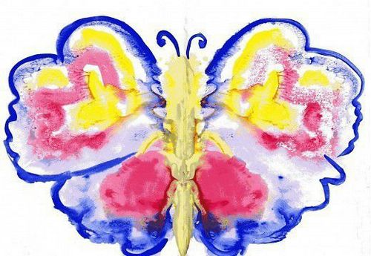

**V Підсумок уроку.**

1. **Вправа «Незавершене речення»**

* На сьогоднішньому уроці я удосконалив свої знання про…
* На сьогоднішньому уроці найважливішим відкриттям було…
* На сьогоднішньому уроці я навчився…
* Мені було цікаво, коли…

1. **Прибирання робочих місць.**